Университет ИТМО

Факультет ПИиКТ

Студент Птицын Максим Евгеньевич

Группа P3130

Преподаватель Рудникова Тамара Владимировна

Лабораторная работа №3.

«Регулярные выражения».

Вариант № 336759.

г. Санкт-Петербург

2021 г.

Оглавление

Задание 1. 3

Код: 4

Тест: 4

Вывод: 4

Проверка вручную: 4

Задание 2. 4

Код: 4

Тест: 4

Задание 3. 4

Код: 4

Тест: 4

# Задание 1.

## Код:

import re

def main(ISU_Number):

eyes=':;X8='

nose=['-','<','-{','<{']

mouth="()O|\/P"

search_pattern=''

search_pattern+=eyes[ISU_Number%5]+nose[ISU_Number%4]+mouth[ISU_Number%7]

counter=0

search_pattern=re.escape(search_pattern)

f=open("C:\edu\inf\lab3\Text.txt")

for line in f:

result = re.findall(search_pattern,line)

counter+=len(result)

return(counter)

print(main(336759))

## Тест:

import re

def main(ISU_Number):

eyes=':;X8='

nose=['-','<','-{','<{']

mouth="()O|\/P"

search_pattern=''

search_pattern+=eyes[ISU_Number%5]+nose[ISU_Number%4]+mouth[ISU_Number%7]

print()

print(search_pattern)

counter=0

search_pattern=re.escape(search_pattern)

f=open("C:\edu\inf\lab3\Text.txt")

for line in f:

result = re.findall(search_pattern,line)

counter+=len(result)

return(counter)

def test():

for i in range(1,6):

a=int(str(i)*6)

b=main(a)

print(b)

test()

### Вывод:

;<{(

80

X-{(

80

8<(

16

=-(

30

:<{(

23

### Проверка вручную:

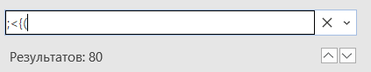 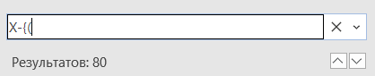 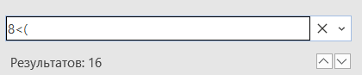 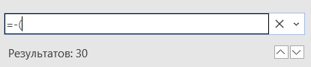 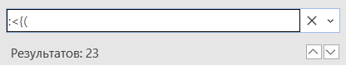

# Задание 2.

Вариант 3.

## Код:

import re

text=input()

search=sorted(re.findall(r'([А-Я]\w+\s[А-Я][.][А-Я][.])',text))

for i in range(len(search)):

print(search[i][:-4])

## Тест:

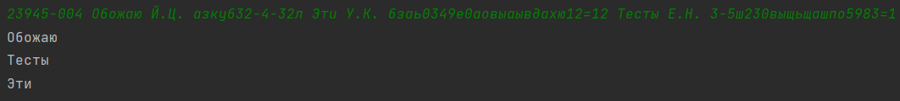

# Задание 3.

Вариант 3.

## Код:

import re

result=[]

line=''

while(line!='end'):

line=input()

if(line!='end'):

try:

group = re.search(r'P3130', line).group()

NF = re.search(r'[А-Я][.][А-Я][.]', line).group()

if (NF[0] != NF[2]):

result.append(line)

except AttributeError:

result.append(line)

for i in range(len(result)):

print(result[i])

## Тест:

